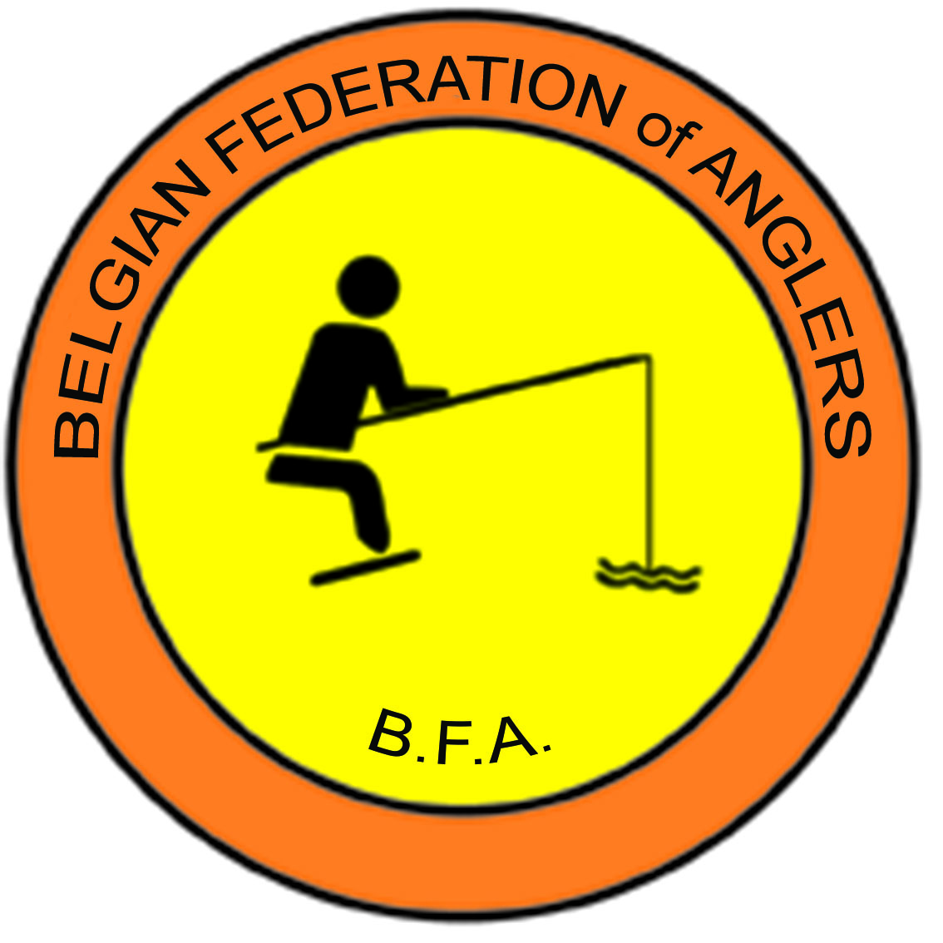BFA Belgian Federation of Anglers 27/1/2024
Les Mélèzes, 33
1160 ITTRE
NE: 0407.749.891
BNP Paribas: BE 66 0018 0562 0543

Objet : Procès-verbal de la réunion du BFA du 27/1/2024.
Présences : Jean Marie Luyckx , Walter Lens, David Vandamme, Roland Marcq, Marcq; Mady, Serge Bouvier, Freddy Schallenberg ;Raphael Gierckens, Frans Schoubben , Samuel Bernard, Koen Kerckhove, Ignace Roels.
Excusés : Inge Gabriels, , Thierry Goossens; Gino Beels; Ronny Dejonghe, Gunther Luckx; William Buddaert, Daniel Mailleur, Bernard Gillot,
AbsentFWEZIG: Peter Verschelde , Kim Depage.
Rapporteur : Ignace Roels (trad. JML)
ORDRE DU JOUR :
- Mot de bienvenue par Jean Marie Luyckx
Le président JM Luyckx ouvre la réunion ce 27/1/2024 à 13h10 au centre sportif AJ BRAILLAIRD, Wandelingstraat, St Pieters Leeuw. Il souhaite une bonne année 2024 à chacun.

- Approbation du pv de la réunion du BFA du 4/11/2023
Le procès-verbal est approuvé.
Remarque relative au point 9 : la note n’a pas encore été rédigée. Le président explique qu’il a manqué de temps pour le faire et que d’autre part, le site de la LFPS était en maintenance.
Il communique un document relatif à l’appel à candidatures pour : (voir annexe 1)
- coach pour les internationaux seniors
- coach pour les dames
- coach pour une section Carpe en duo Dames
La proposition sera publiée sur les sites du CCCV et de la LFPS. Les candidatures sont attendues pour le 24/2/2024.
Elles seront examinées à la prochaine réunion et les décisions seront prises. Les candidats seront informés des résultats.

- Championnats de Belgique. Programmes.

-Les canevas de tous les championnats doivent être disponibles pour le 31/3/2024.

-Vu les difficultés rencontrées, le CCCV propose de répartir les Championnats de Belgique différemment. Chaque fédération organise chaque année un CB. Les “petites” fédérations peuvent éventuellement collaborer pour organiser un championnat.

-CB Carpe en duo. Il avait été proposé d’organiser le championnat 2024 sur le lac de “Dikkebus” ou dans les remparts d’Ypres. A la fin de l’année 2023, le président a demandé si les autorisations demandées avaient été obtenues. Ce n’était pas le cas. Le CCCV a donc marqué son accord pour que ce championnat soit organisé sur le lac de Bernissart, lac pour lequel une option avait été prise et qui expirait le 31 décembre. Aucun parcours n’étant encore prévu pour 2025, le CCCV peut prospecter et l’organiser en 2025.
Le canevas pour le CB Carpe en duo est en annexe 2.

-Un CB streetfishing se déroulant en 3 manches est également prévu pour 2024. La dernière manche se déroulera en octobre en Wallonie. Il est d’ores et déjà convenu que la dernière manche du CB 2025 aura lieu en Flandres.

- Révision du règlement des compétitions
Le règlement a été entièrement revu et est en ordre tant pour le CCCV que pourla LFPS. Il est disponible sur les sites web respectifs.

- Participation aux compétitions internationales
Le calendrier est disponible. Toutes les sections participeront au CM propre à leur discipline. Pour le CM des clubs au coup et feeder, deux équipes sont autorisées à participer.

- Modifications aux règlements spécifiques à certaines sections
- Feeder: Walter LENS a apporté les modifications souhaitées par le BFA au règlement. Serge estime que les décisions prises par le BFA vont trop loin. Il estime qu’on ne peut empêcher une marque comme MATRIX d’utiliser un titre de champion du monde. Walter LENS répond que les sponsors sont indispensables et que c’est à eux que revient le droit de faire la publicité des résultats de l’équipe. La décision a été prise lors de la réunion précédente et il n’est pas indiqué de revenir à ce débat, le cas étant tout à fait particulier. Le règlement inters feeder est approuvé en l’état. Ce règlement est repris en annexe 3.

- Carpe en duo: Raphaël Gierckens propose d’ attribuer les places par un lancer de précision plutôt que par tirage au sort. Chaque membre d’un équipe doit effectuer un lancer en direction d’une balise et l’équipe qui s’en rapproche le plus choisit son emplacement, et ainsi de suite. L’assemblée donne carte blanche à Raphaël pour mettre en place cette possibilité. Une évaluation sera faite l’année prochaine.
Il n’y a pas de parcours disponible en 2025 pour les sélections. Les duos doivent être placés à minimum 30 m les uns des autres et le parcours doit être suffisamment large.
Raphael propose de pouvoir remplacer un team dans lequel un des partenaires est malade ou empêché par un autre team. Le règlement sera adapté dans ce sens.

- Carpe au coup.
IL subsiste quelques petits points de discussion.
-in geval van storm moet de lijn niet meer doorgeknipt worden. Il y a accord sur l’obligation de couper le fil en cas d’orage si un poisson est au bout de la ligne.
Les autres points de discussion seront tranchés lors de la réunion d’avril, après les réunions de la LFPS et du CCCV.

- Free style Method :
Le président a pris connaissance du programme des présélections et des sélections proposé par David Vandamme. Il trouve très regrettable que toutes les journées se déroulent en région flamande. David Vandamme explique qu’il sera très difficile d’encore modifier cela pour cette année mais promet de tenir compte de cette remarque plus que justifiée pour l’année prochaine. L’assemblée insiste pour que cette promesse soit respectée.
D’autre part, l’assemblée marque son désaccord avec l’article 3 du règlement. Après discussion, la décision suivante est prise : il y aura 16 internationaux A. Les trois derniers doivent se représenter aux présélections et les trois premiers des présélections montent en catégorie A. Il n’y a cette année que 13 inters A et ce nombre sera complété par les pésélections pour atteindre le nombre de 16.
Art 5: doit également être modifié pour mise en concordance avec l’art. 3.
Les règlements Free Style method modifiés en Néerlandais et en Français se trouvent en annexe 4 et 5.

- Streetfishing
Le CCCV est informé du fait que la LFPS a désigné Jean Luc Rollin comme responsable francophone de cette discipline. Ensemble avec le coach et les responsables néerlandophones (Koen Kerkhove en Geert Spillier) et de manière très sereine, ils ont revu le règlement. Celui-ci est approuvé par l’assemblée.
L’équipe estime que dans un délai de deux à trois ans, ils seront en mesure d’organiser un C.M. Actuellement, c’est encore trop tôt.

- Financiële situatie
Rien à signaler pour l’instant.

- Goedkeuring voor deelname aan WK Clubs
- Les clubs Team Sensas Centre et de Plattevissers Zwevegem participeront au CM des clubs, avec l’accord du BFA.
- Idem pour les clubs Den Dobber et KVB Bissegem pour le CM Feeder.

- Divers
- Feeder: Walter signale que deux internationaux A feeder restent en défaut de paiement de leur cotisation. Le délai pour se mettre en règle expire le 1er février (art 14 du règlement.) . A défaut de paiement pour cette date, ils seront exclus des inters. Ils récupèreront leur garantie et seront remplacés par les ayant droit suivants du classement.
- Gino Beels avait proposé que toutes les équipes nationales disposent des mêmes vêtements (sans aucune publicité de sponsors), au moins pour la cérémonie d’ouverture des CE ou CM. Gino a dressé une liste des vêtements nécessaires. Il est demandé aux commissions de prendre des renseignements à ce sujet et d’étudier les possibilités.
- Freddy Schallenberg demande que les résultats des CB soient communiqués plus rapidement entre les commissions.
La réunion est cloturée à 15h30.
Annexes :
- Appel candidatures coach Seniors, Dames et Carpe en duo dames
- Canevas CB Carpe 2024
- Reglement inters feeder 2024
4 en 5: Reglement Free style method A inters, sélections et présélections N en F
6. Programme Inters 2024 Frans Schouben
Rapporteur, Ignace Roels

